Dokumentacja projektu zaliczeniowego

Przedmiot: Inżynieria oprogramowania

Temat: **Aplikacja do rozwoju kariery dziecka**

Autorzy: **Artur Kamiński, Mateusz Frąckowiak**

Grupa: 210A

Kierunek: informatyka

Rok akademicki: 2021

Poziom i semestr: I/4

Tryb studiów: stacjonarne

*Należy pozostawić wszelkie nagłówki tego dokumentu, a umieszczać treść w odpowiednich miejscach zamiast obecnych objaśnień.*

*Stronę tytułową można sformatować w dowolny sposób, ale należy pozostawić zawartość informacyjną w układzie pokazanym powyżej.*

*Praca powinna zostać złożona wyłącznie w formacie pdf. Przed wygenerowaniem ostatecznej wersji należy zaktualizować spis treści – wyświetlane dwa poziomy.*

*Niniejszą informację należy również usunąć z wersji końcowej.*

Harmonogram

Lab2: 09.03.2021 – 4 i 5.1 – Wspólna praca

Lab3: 16.03.2021 - 5.2 (Mateusz) 5.3(Artur)

Lab4: 23.03.2021 - 6.1-6.2 (Mateusz) 6.3-7.1 (Artur)

Lab5 30.03.2021 – 7.2 (Mateusz) 7.3 (Artur)

Lab6 31.03.2021 – 8.1 (Artur,Mateusz(pomoc)) 9.1-9.2(Mateusz)

Lab7 13.04.2021 – 9.3 (Mateusz i Artur) - 9.3.1-9.3.2(Mateusz) 9.3.3-9.3.4(Artur)

Lab8 20.04.2021 - 9.4(Mateusz) 9.5 (Artur)

Lab9: 27.04.2021 – 9.6(Mateusz) 9.7 (Artur)

Lab10: 11.05.2021 - 10 (Mateusz) 11.1-11.2(Artur)

1. **Spis treści**

2 Odnośniki do innych źródeł 4

3 Słownik pojęć 5

4 Wprowadzenie 6

4.1 Cel dokumentacji 6

4.2 Przeznaczenie dokumentacji 6

4.3 Opis organizacji lub analiza rynku 6

4.4 Analiza SWOT organizacji 6

5 Specyfikacja wymagań 7

5.1 Charakterystyka ogólna 7

5.2 Wymagania funkcjonalne 7

5.3 Wymagania niefunkcjonalne 8

6 Zarządzanie projektem 9

6.1 Zasoby ludzkie 9

6.2 Harmonogram prac 9

6.3 Etapy/kamienie milowe projektu 9

7 Zarządzanie ryzykiem 10

7.1 Lista czynników ryzyka 10

7.2 Ocena ryzyka 10

7.3 Plan reakcji na ryzyko 10

8 Zarządzanie jakością 11

8.1 Scenariusze i przypadki testowe 11

9 Projekt techniczny 12

9.1 Opis architektury systemu 12

9.2 Technologie implementacji systemu 12

9.3 Diagramy UML 12

9.4 Charakterystyka zastosowanych wzorców projektowych 12

9.5 Projekt bazy danych 12

9.6 Projekt interfejsu użytkownika 12

9.7 Procedura wdrożenia 13

10 Dokumentacja dla użytkownika 14

11 Podsumowanie 15

11.1 Szczegółowe nakłady projektowe członków zespołu 15

12 Inne informacje 16

# Odnośniki do innych źródeł

* + Zarządzania projektem – JazzHub
  + Wersjonowanie kodu – Git
  + System obsługi defektów –JazzHub

# Słownik pojęć

Tabela lub lista z pojęciami, które wymagają wyjaśnienia, wraz z tymi wyjaśnieniami – w szczególności synonimy różnych pojęć używanych w dokumentacji.

# Wprowadzenie

## Cel dokumentacji

Dokumentacja ma na celu poprawić zrozumienie przedstawionych celów w tworzeniu aplikacji. Przedstawi dokładną analizę rynku, specyfikacje wymagań, szczegóły zarządzania projektem, ryzykiem oraz jakością. Przedstawi projekt techniczny.

## Przeznaczenie dokumentacji

Dokumentacja ma ułatwić pracę nad tworzeniem aplikacji oraz dokładnie opisuje jej funkcjonalności.

## Opis organizacji lub analiza rynku

Aplikacja wypuszczona na masowy rynek. Z aplikacji może skorzystać każdy. Popularność uprawiania sportu wzrosła drastycznie na przestrzeni ostatnich kilku lat. Jest wiele osób które nie wiedzą jak zacząć - może chodzić o nich samych lub ich dzieci. To właśnie jest nasza docelowa grupa. O sporcie jest cały czas głośno więc ilość potencjalnych użytkowników powinna się utrzymać, a nawet wzrosnąć.

## Analiza SWOT organizacji

nie dotyczy

# Specyfikacja wymagań

## Charakterystyka ogólna

### Definicja produktu

Aplikacja BeSport dla dzieci i rodziców rozwijająca wybraną kategorie sportową

### Podstawowe założenia

Aplikacja polegająca na znalezieniu odpowiedniej kariery/sportu dla dziecka, prowadzona przez rodzica albo osobistego trenera wychowanka. Dzięki wprowadzonym parametrom aplikacja ma wybrać odpowiedni sport dopasowany do parametrów i wyników dziecka. Do każdego sportu indywidualne treningi dopasowane do atrybutów dziecka. Dla rodzica przedstawienie możliwości, ryzyka, przyszłych zarobków do wybranej kariery.

### Cel biznesowy

Organizacja chce wprowadzić znaczącą na rynku aplikacje, która ma wspomóc młodym osobom odnaleźć prawidłową ścieżkę sportu dla siebie i swoich uwarunkowań genetycznych, oraz wspomóc jej prowadzenie. Dostęp do aplikacji mogą mieć również rodzice dzieci oraz trenerzy w formie premium. Zostając trenerem online dla użytkowników za odpowiednie wynagrodzenie.

### Użytkownicy

* Użytkownik
* użytkownik premium,
* trener,
* administrator

### Korzyści z systemu

Rodzice, dzieci(1): Wybór i prowadzenie odpowiedniej kariery sportowej dla swojego dziecka, algorytm dopasowujący sport przez parametry wprowadzone do systemu, przedstawione ryzyko inwestycji w dany sport, przyszłościowe zarobki

starsze osoby(2); Wybór i prowadzenie odpowiedniej kariery sportowej użytkownika, algorytm dopasowujący sport przez parametry wprowadzone do systemu, przedstawione ryzyko inwestycji w dany sport, przyszłościowe zarobki

Rodzice, dzieci premium(3): Wybór i prowadzenie odpowiedniej kariery sportowej dla swojego dziecka, przypisany tener dopasowujący sport przez parametry wprowadzone do systemu oraz rozmowę prywatną, przedstawione ryzyko inwestycji w dany sport, przyszłościowe zarobki

starsze osoby premium(4); Wybór i prowadzenie odpowiedniej kariery sportowej użytkownika, przypisany tener dopasowujący sport przez parametry wprowadzone do systemu oraz rozmowę prywatną, przedstawione ryzyko inwestycji w dany sport, przyszłościowe zarobki

trenerzy wychowanków(5): stały wgląd w proces przeprowadzonej kariery, wszystkie parametry, dieta, łatwy kontakt z wychowankiem i przekazywanie planów treningowych

administratorzy(6): zarządzanie bazą danych oraz systemami zabezpieczeń

### Ograniczenia projektowe i wdrożeniowe

* Technologia to aplikacja mobilna dla android, iOS, HiSuite
* Przepisy prawa autorskiego
* Ochrona danych osobowych RODO
* Zgodność ze standardami Europejskich Ram Kwalifikacji dla przeprowadzonych treningów.

## Wymagania funkcjonalne

### Lista wymagań

1. Użytkownik instaluje aplikacje z oryginalnego sklepu dla posiadanego oprogramowania
2. Użytkownik rejestruje się do serwisu
3. Użytkownik wprowadza dane takie jak wzrost, waga, tkanka tłuszczowa
4. Użytkownik dostaje zestaw ćwiczeń do przeprowadzenia i podaje wyniki
5. Algorytm wybiera odpowiednia dyscyplinę oraz plan trenigowy
6. Użytkownik loguje się do serwisu
7. Strona główna aplikacji z przekierowaniami do treningów
8. Strona główna przedstawiający statystykę (ile trening, kcal, min)
9. Strona główna przedstawiająca plany treningowe
10. Użytkownik wybiera trening, plansza z wykonanymi ćwiczeniami i tymi przed nim oraz opcja rozpoczęcia
11. Rozpoczęcie treningu przez użytkownika, trening z instruktarzem wideo, opcja pomocy tekstowej oraz premium konsultacja z trenerem
12. Pomoc tekstowa to opis prawidłowego wykonywania ćwiczenia
13. Pomoc premium to konsultacja z trenerem przez czat lub czat wideo
14. Plany treningowe ustalane są za pomocą algorytmu dla zwykłego użytkownika i są kontynuowane w zależności od postępów
15. Plany treningowe ustalane są za pomocą specjalistycznego trenera dla użytkowników premium i są kontynuowane w zależności od postępów
16. Użytkownik może wyświetlić pasek dodatkowy w stronie głownej
17. Pasek dodatkowy posiada opcję dieta, zakup premium, opcje
18. Opcja dieta pozwala normalnemu użytkownikowi korzystanie z diety odpowiedniej dla jego dyscypliny sportu
19. Opcja dieta pozwala użytkownikowi premium stworzenie indywidualnej diety przez trenera/dietetyka

### Diagramy przypadków użycia

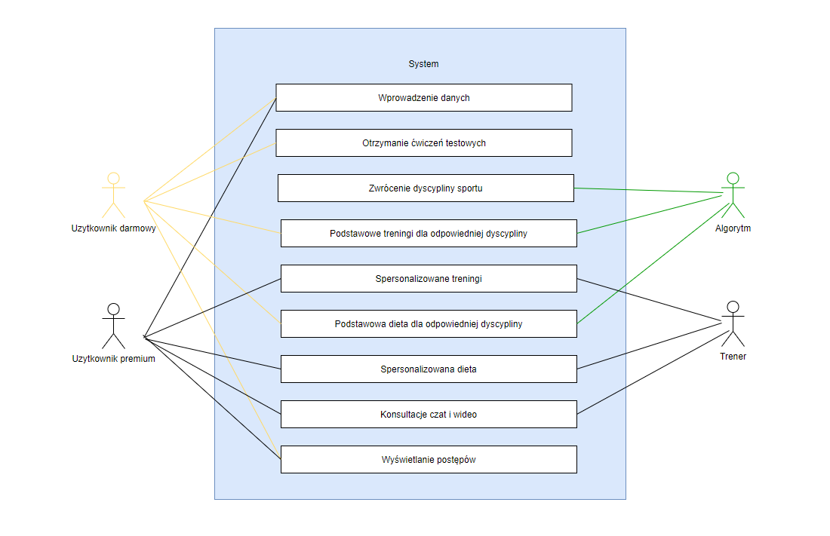

### Szczegółowy opis wymagań

każde na nowej stronie wg następujących punktów:

* Numer –1
* Użytkownik instaluje aplikacje z oryginalnego sklepu dla posiadanego oprogramowania
* Uzasadnienie biznesowe – 1-5, typy użytkowników
* Użytkownicy i trenerzy
* Scenariusze, dla każdego z nich:
* Użytkownik wyszukuje aplikacji na sklepie producenta oprogramowania
* **Przebieg działań –**

1. Po kliknięciu instaluj aplikacja pojawia ikona aplikacji

2.Pierwsze uruchomienie prosi o uzyskanie odpowiednich pozwoleń dla aplikacji

3.Aplikacja prosi o potwierdzenie regulaminu

* Efekty – Aplikacja zainstalowana na telefonie, wyświetla się opcja logowania i rejestracji
* Wymagania niefunkcjonalne – 2,3,8,9,10
* Częstotliwość - 1
* Istotność – 5
* Numer –2
* Użytkownik rejestruje się do serwisu
* Uzasadnienie biznesowe – 1-5, typy użytkowników
* Użytkownicy i trenerzy
* Scenariusze, dla każdego z nich:
* Użytkownik wybiera opcję rejestracji
* **Przebieg działań –**

1. Po kliknięciu pytany o login, hasło, powtórzenie hasła i adres e mail

2.Następnie wybieramy typ konta trenujący czy trener

3. Kolejna strona prosi o kod potwierdzający z maila

4. Jeśli kod się zgadza użytkownik ma założone konto

* Efekty – Użytkownik z nowym kontem
* Wymagania niefunkcjonalne – 1,2,3,4,5,6,8,9
* Częstotliwość - 1
* Istotność – 5
* Numer –3
* Użytkownik wprowadza dane takie jak wzrost, waga, tkanka tłuszczowa
* Uzasadnienie biznesowe – 1-4
* Użytkownicy trenujący
* Scenariusze, dla każdego z nich:
* Użytkownik musi wpisać swoje parametry
* **Przebieg działań –**

1.Pole z zapytaniem o wzrost w formie wyboru wartości

2.Pole z zapytaniem o wagę w formie wyboru wartości

3. Pole z zapytaniem o tkankę tłuszczową w formie wyboru wartości oraz podpowiedź w jaki sposób ją sprawdzić

4.Opcja przycisku do przejścia dalej

* Efekty – Użytkownik z wpisanymi parametrami ciała
* Wymagania niefunkcjonalne – 1,2,3,4,5,6,8,9
* Częstotliwość - 1
* Istotność – 5
* Numer –4
* Użytkownik dostaje zestaw ćwiczeń do przeprowadzenia i podaje wyniki
* Uzasadnienie biznesowe – 1-4
* Użytkownicy trenujący
* Scenariusze, dla każdego z nich:
* Użytkownik musi wpisać swoje parametry
* **Przebieg działań –**

1.Strona z nazwą ćwiczenia, wideo instruktażem, opisem tekstowym i polem do wpisania wyniku

2.Ilość ćwiczeń wskazana przez algorytm

3.Opcja przycisku do przejścia dalej

* Efekty – Użytkownik z wpisanymi testami
* Wymagania niefunkcjonalne – 1,2,3,4,5,6,8,9
* Częstotliwość - 1
* Istotność – 5
* Numer –5
* Algorytm wybiera odpowiednia dyscyplinę oraz plan trenigowy
* Uzasadnienie biznesowe – 1-4
* Użytkownicy trenujący
* Scenariusze, dla każdego z nich:
* Użytkownik otrzymuje dyscyplinę
* **Przebieg działań –**

1.Aplikacja przedstawia i opisuje wybraną dyscyplinę przez algorytm

2.Aplikacja wskazuje jeszcze alternatywne ścieżki rozwoju

3.Po wybraniu dyscypliny użytkownik otrzymuje plan treningowy

4.Opcja przycisku do przejścia dalej

* Efekty – Użytkownik z wpisanymi testami
* Wymagania niefunkcjonalne – 1,2,3,4,5,6,8,9
* Częstotliwość - 1
* Istotność – 5
* Numer –6
* Użytkownik loguje się do serwisu
* Uzasadnienie biznesowe – 1-5, typy użytkowników
* Użytkownicy i trenerzy
* Scenariusze, dla każdego z nich:
* Użytkownik wybiera opcję logowania
* **Przebieg działań –**

1. Po kliknięciu jeżeli jest w znajomej dla telefonu lokalizacji loguje się automatycznie

2.W nowej lokalizacji proszony o login i hasło, albo odcisk palca

3. Przy prawidłowym zalogowaniu, aplikacja wyświetla przywitanie

* Efekty – Użytkownik z zalogowany do profilu
* Wymagania niefunkcjonalne – 1,2,3,4,5,6,8,9
* Częstotliwość - 5
* Istotność – 5
* Numer –7
* Strona główna aplikacji z przekierowaniami do treningów
* Uzasadnienie biznesowe – 1-4
* Użytkownicy trenujący
* Scenariusze, dla każdego z nich:
* Baner z następnym treningiem
* **Przebieg działań –**

1.Menu głowne składajace się z paru elementow jednym z nim jest przekierowanie do następnego treningu

2.Po przytrzymaniu na baner wyświetlany jest czas na wykonanie ćwiczeń i typ treningu

3.Kliknięcie powoduje przejście do potwierdzenia rozpoczęcia treningu

4.Potwierdzenie rozpoczyna trening

* Efekty – Użytkownik może rozpocząć trening
* Wymagania niefunkcjonalne – 1,8,9,10
* Częstotliwość - 5
* Istotność – 5
* Numer –8
* Strona główna przedstawiający statystykę (ile trening, kcal, min)
* Uzasadnienie biznesowe – 1-4
* Użytkownicy trenujący
* Scenariusze, dla każdego z nich:
* Baner ze statystykami
* **Przebieg działań –**

1.Menu głowne składajace się z paru elementow jednym z nim jest przekierowanie do statystyk

2.Po przytrzymaniu na baner wyświetla podstawowe statystyki takie jak ile wykonano treningów, spalonych kalorii i przećwiczonych minut/godzin

3.Kliknięcie powoduje przejście do obszernych statystyk swoich oraz danych statystycznych dla danego sportu

* Efekty – Użytkownik może sprawdzić statystyki
* Wymagania niefunkcjonalne – 1,8,9,10
* Częstotliwość - 3
* Istotność – 4
* Numer –9
* Strona główna przedstawiająca plany treningowe
* Uzasadnienie biznesowe – 1-4
* Użytkownicy trenujący
* Scenariusze, dla każdego z nich:
* Baner z planami treningowymi
* **Przebieg działań –**

1.Menu głowne składajace się z paru elementow jednym z nim jest przedstawienie planów treningowych

2.Po przytrzymaniu na baner wyświetla kolejny polecany plan

3.Kliknięcie powoduje przejście do wyboru planu treningowego dostosowanego do potrzeb

* Efekty – Użytkownik może przejrzeć i wybrać plan treningowy
* Wymagania niefunkcjonalne – 1,8,9,10
* Częstotliwość - 2
* Istotność – 4
* Numer –10
* Użytkownik wybiera trening, plansza z wykonanymi ćwiczeniami i tymi przed nim oraz opcja rozpoczęcia
* Uzasadnienie biznesowe – 1-4
* Użytkownicy trenujący
* Scenariusze, dla każdego z nich:
* Wybór treningu
* **Przebieg działań –**

1.Po przejściu w trening wyświetla się

2.Po przytrzymaniu na baner wyświetla kolejny polecany plan

3.Kliknięcie powoduje przejście do wyboru planu treningowego dostosowanego do potrzeb

* Efekty – Użytkownik może przejrzeć i wybrać plan treningowy
* Wymagania niefunkcjonalne – 1,8,9,10
* Częstotliwość - 2
* Istotność – 4
* Numer –11 i 12
* Rozpoczęcie treningu przez użytkownika, trening z instruktarzem wideo, opcja pomocy tekstowej oraz premium konsultacja z trenerem

Pomoc tekstowa to opis prawidłowego wykonywania ćwiczenia

* Uzasadnienie biznesowe – 1-4
* Użytkownicy trenujący
* Scenariusze, dla każdego z nich:
* Rozpoczęcie treningu
* **Przebieg działań –**

1.Wyświetlanie potrzebnych rzeczy do treningu

2.Następnie po wstępnych instrukcjach trening wideo

3. Pod spodem opis pisemny wykonywanego ćwiczenia

4. Po treningu wyświetla zdobyte efekty

* Efekty – Przeprowadzenie ćwiczenia
* Wymagania niefunkcjonalne – 1,8,9,10
* Częstotliwość - 5
* Istotność – 5
* Numer –13
* Pomoc premium to konsultacja z trenerem przez czat lub czat wideo
* Uzasadnienie biznesowe – 1-4
* Użytkownicy trenujący
* Scenariusze, dla każdego z nich:
* Pomoc w przeprowadzeniu treningu
* **Przebieg działań –**

1.Rozmowa z trenerem przez czat lub czat wideo

2.Trener może przekazać notatki dotyczące treningu

* Efekty – Przeprowadzenie ćwiczenia
* Wymagania niefunkcjonalne – 1,8,9,10
* Częstotliwość - 5
* Istotność – 5
* Numer –14
* Plany treningowe ustalane są za pomocą algorytmu dla zwykłego użytkownika i są kontynuowane w zależności od postępów
* Uzasadnienie biznesowe – 1-4
* Użytkownicy trenujący
* Scenariusze, dla każdego z nich:
* Pomoc w przeprowadzeniu treningu
* **Przebieg działań –**

1. Plan treningowy rozpisany na najbliższe dni

2.Opis poszczególnych ćwiczeń

* Efekty –Rozpiska dostosowana do trenującego
* Wymagania niefunkcjonalne – 1,8,9,10
* Częstotliwość - 5
* Istotność – 5
* Numer –15
* Plany treningowe ustalane są za pomocą specjalistycznego trenera dla użytkowników premium i są kontynuowane w zależności od postępów
* Uzasadnienie biznesowe – 1-4
* Użytkownicy trenujący
* Scenariusze, dla każdego z nich:
* Pomoc w przeprowadzeniu treningu
* **Przebieg działań –**

1. Plan treningowy rozpisany na najbliższe dni

2.Opis poszczególnych ćwiczeń

* Efekty –Rozpiska dostosowana do trenującego
* Wymagania niefunkcjonalne – 1,8,9,10
* Częstotliwość - 5
* Istotność – 5
* Numer –16
* Użytkownik może wyświetlić pasek dodatkowy w stronie głownej
* Uzasadnienie biznesowe – 1-4
* Użytkownicy trenujący
* Scenariusze, dla każdego z nich:
* Przycisk po lewej stronie aplikacji
* **Przebieg działań –**

1. Wysuwający się panel z lewej storny

2. Poszczególne opcje w dodatkowym menu

* Efekty –Funkcjonalne menu wysuwane
* Wymagania niefunkcjonalne – 1,8,9,10
* Częstotliwość - 5
* Istotność – 5
* Numer –17
* Pasek dodatkowy posiada opcję dieta, zakup premium, opcje
* Uzasadnienie biznesowe – 1-4
* Użytkownicy trenujący
* Scenariusze, dla każdego z nich:
* Opcje w wysuwany menu
* **Przebieg działań –**

1. Opcja dieta

2. zakup premium

3.Opcje aplikacji

* Efekty –Funkcjonalne menu wysuwane
* Wymagania niefunkcjonalne – 1,8,9,10
* Częstotliwość - 5
* Istotność – 5
* Numer –18
* Opcja dieta pozwala normalnemu użytkownikowi korzystanie z diety odpowiedniej dla jego dyscypliny sportu
* Uzasadnienie biznesowe – 1-4
* Użytkownicy trenujący
* Scenariusze, dla każdego z nich:
* Opcja dieta przenosi nas do funkcjonalności
* **Przebieg działań –**

1. Rozpisane dni tygodnia

2. Dla każdego przygotowane danie z odpowiednimi wartościami odżywczymi

3.Alternatywne dania

* Efekty – Rozpisana dieta sportowca przez algorytm
* Wymagania niefunkcjonalne – 1,8,9,10
* Częstotliwość - 5
* Istotność – 5
* Numer –19
* Opcja dieta pozwala użytkownikowi premium stworzenie indywidualnej diety przez trenera/dietetyka
* Uzasadnienie biznesowe – 1-4
* Użytkownicy trenujący
* Scenariusze, dla każdego z nich:
* Opcja dieta przenosi nas do funkcjonalności
* **Przebieg działań –**

1. Rozpisane dni tygodnia

2. Dla każdego przygotowane danie z odpowiednimi wartościami odżywczymi

3.Alternatywne dania

* Efekty – Rozpisana dieta sportowca przez trenera
* Wymagania niefunkcjonalne – 1,8,9,10
* Częstotliwość - 5
* Istotność – 5

## Wymagania niefunkcjonalne

wobec całego systemu

1. Wydajność – Aplikacja jest bardzo szybka, serwery o dużej pojemności pamięci RAM (16 GB ), pozbawiona jest skomplikowanych obliczeń - wydajne zapytania do bazy danych
2. Bezpieczeństwo – Dane zarejestrowanych osób przechowywane są na szyfrowany m serwerze
3. Zabezpieczenia - Szyfrowana baza danych, buckupy danych w razie awarii
4. Łatwość konserwacji - Kasowanie zbędnych rekordów w bazie danych
5. Elastyczność - Z backupów można szybko przywrócić wersję przed zmianami
6. przenośność, awaryjność, testowalność, użyteczność
7. Odporność - Restart serwera w wypadku awarii trwa minutę
8. Dostępność - Dostęp do aplikacji jest całodobowy
9. Łatwość użytkowania - Przeszkolenie użytkowników trwa zaledwie 2 minuty
10. Użyteczność - Satysfakcja użytkowników ze statystyk progresu, szybkie znalezienie treningu

# Zarządzanie projektem

## Zasoby ludzkie

Przez niski budżet zespół będzie niewielki: programista front-end,programista back-end, grafik/ux designer, administrator bazy danych (kierownik projektu)

## Harmonogram prac

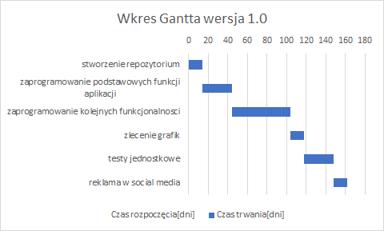

## Etapy/kamienie milowe projektu

* stworzenie repozytorium
* zaprogramowanie podstawowych funkcji aplikacji, tj. system proponowania dyscypliny oraz dodatkowych testów sprawnościowych
* zaprogramowanie kolejnych funkcjonalność, np.
* zlecenie grafik
* testy jednostkowe
* reklama w social mediach

# Zarządzanie ryzykiem

## Lista czynników ryzyka

-Atak na bazę danych

-Awaria serwera

-Atak na serwer

## Ocena ryzyka

W przypadku awarii serwera, wszystko zależy od podwykonawcy, u którego serwer zostanie zakupiony, są jednak one szacowane na minimalne.

W pozostałych przypadkach prawdopodobieństwo ryzyka uzależnione jest od sukcesu aplikacji, im większy sukces tym większa szansa na taki scenariusz wydarzeń

## Plan reakcji na ryzyko

Awaria serwera - Włączenie zapasowego serwera na innym hostingu, wczytując ówcześnie backup bazy danych

Atak na serwer - Szybki kontakt z podwykonawcą odpowiedzialnym za hosting serwera

Atak na bazę danych - hasła są zaszyfrowane, w razie czego posiadamy backup bazy danych

# Zarządzanie jakością

## Scenariusze i przypadki testowe

szczegółowy plan testowania systemu – głównie testowanie funkcjonalności; każdy scenariusz od nowej strony, musi zawierać co najmniej następujące informacje (sugerowany układ tabelaryczny, np. wg szablonu podanego w osobnym pliku lub na wykładzie):

* numer – 1
* nazwa scenariusza – zabezpieczenia bazy danych
* kategoria – niezbędne
* tester - pracownik
* termin – gdy tworzenie apki będzie w ostatnim etapie
* narzędzia wspomagające – brak
* przebieg działań – tabela z trzema kolumnami: lp. oraz opisującymi działania testera i systemu

|  |  |  |
| --- | --- | --- |
| lp. | tester | system |
| 1 | wstrzykiwanie sql | reakcja na zapytanie sql |

* założenia, środowisko, warunki wstępne, dane wejściowe – zestaw danych testowych – najlepiej w formie tabelarycznej – Zakładamy, że system jest odporny na wstrzykiwanie sql, gdy zakładamy konto i podajemy login dopisujemy dodatkowo niebezpieczny kod
* *select * from `users` where `login`='cos'* ***OR 1=1*** *-- `password`='zahashowany_ciag_podanych_znakow';*

***Test zaliczony jeśli baza nic nie zwróci***

* numer – 2
* nazwa scenariusza – Testowanie podstawowych funkcji aplikacji
* kategoria – niezbędne
* opis – zakładanie konta, logowanie, wprowadzanie wyników testów, wybieranie dyscypliny
* tester - pracownik,
* termin – we wczesnym etapie aplikacji, przy gotowym pierwszym prototypie,
* narzędzia wspomagające – brak
* przebieg działań –

|  |  |  |
| --- | --- | --- |
| lp | tester | system |
| 1 | zakładanie konta | stworzenie konta w bazie |
| 2 | logowanie | zalogowanie użytkownika |
| 3 | wprowadzanie wyników testów sprawnościowych | wprowadzenie danych do bazy |
| 4 | wprowadzenie odpowiedniej ilości testów | wybór dyscypliny dla użytkownika |

* założenia, środowisko, warunki wstępne, dane wejściowe –

100m, 200m, Rzut oszczepem, Skok w dal

* zestaw danych testowych – najlepiej w formie tabelarycznej –

100m - 11s

200m - 24s

Rzut oszczepem 50m

Skok w dal 6.80m

*Warunek zaliczenia: aplikacja wskaże jako dyscyplinę lekkoatletykę*

* numer – 3
* nazwa scenariusza – Testowanie sklepu
* kategoria – niezbędny
* opis – testowanie funkcji sklepu, wpłacania pieniędzy na konto
* tester - konkretna osoba lub klient/pracownik,
* termin – Od razu po wprowadzeniu sklepu do aplikacji
* narzędzia wspomagające –brak
* przebieg działań – tabela z trzema kolumnami:

|  |  |  |
| --- | --- | --- |
| lp | tester | system |
| 1 | Wykonanie przelewu na konto | wpłacanie pieniędzy na konto |
| 2 | Dokonanie zakupu | Odjęcie różnicy pieniędzy z konta oraz dodanie zakupionego przedmiotu |
| 3 | Wykorzystanie zakupionych przedmiotów | Usunięcie wykorzystanych przedmiotów oraz wykorzystanie ich funkcjonalności |

* założenia, środowisko, warunki wstępne, dane wejściowe – przygotowanie przed uruchomieniem testów
* zestaw danych testowych – najlepiej w formie tabelarycznej – jakie konkretnie dane mają być użyte przez testera i zwrócone przez system w poszczególnych krokach przebiegu działań

*przebieg lub zestaw danych testowych musi zawierać jawną informację o warunku zaliczenia testu*

numer – 4

* nazwa scenariusza – testowanie powiadomień
* kategoria – dodatkowe
* opis – powiadomienia dla różnych mobilnych systemów operacyjnych przewidzianych w projekcie
* tester - programista,
* termin – przy końcowym etapie aplikacji ponieważ nie jest to funkcja obowiązkowa,
* narzędzia wspomagające – język programowania i jego środowisko
* przebieg działań

|  |  |  |
| --- | --- | --- |
| lp. | tester | system |
| 1. | spowodowanie powiadomienia | sposób wyświetlania dla różnych systemów |
| 2. | zaplanowane powiadomienie | sposób wyświetlania i punktualność  powiadomienia |

* założenia, środowisko, warunki wstępne, dane wejściowe – Zakładamy że aplikacja prawidłowo pracuje z systemem operacyjnym i jest w stanie wywołać powiadomienia dla niego
* zestaw danych testowych –

jeżeli komunikaty są wyświetlane prawidłowo to **test jest spełniony**

jeżeli powiadomienia wyświetlają się w zaplanowanym czasie oraz w sposób prawidłowo wizualnie **test jest spełniony**

numer – 5

* nazwa scenariusza – odtwarzacz wideo
* kategoria – istotna lecz może zostać zastąpiony gotowym rozwiązaniem
* opis – nasz własny odtwarzacz pozwoli na wprowadzenie odpowiedniej funkcjonalności, łatwość edycji wideo, odpowiedzialność za funkcjonowanie
* tester - programista,
* termin – przy wprowadzaniu podstawowych funkcjonalności(do treningów wideo),
* narzędzia wspomagające – środowisko programistyczne i zarządzanie systemami plików
* przebieg działań

|  |  |  |
| --- | --- | --- |
| lp. | tester | system |
| 1. | wstawianie odtwarzacza do aplikacji | odpowiednie funkcjonowanie oraz prawidłowy wygląd |
| 2. | uruchomienie wideo | odtwarzacz wyświetla prawidłowo wgrany plik |
| 3. | zatrzymanie wideo | zatrzymanie wideo w prawidłowy sposób |
| 4. | edycja wideo | odtwarzacz po edycji nagrania przedstawią go w nowej formie |

* założenia, środowisko, warunki wstępne, dane wejściowe – przygotowane podstawowe funkcjonalności aplikacji które dopełni odtwarzacz wideo
* zestaw danych testowych –

jeżeli odtwarzacz prawidłowo reaguje na uruchamianie zatrzymywanie odtwarzania wideo **test jest spełniony**

jeżeli odtwarzacz może przejść w tryb edycji nagranego wideo, może w nim skracać, przycinać nagranie to **test jest spełniony**

numer –6

* nazwa scenariusza – system reflinków
* kategoria – dodatkowe
* opis – zapraszanie znajomych do aplikacji w celu uzyskania benefitów
* tester - programista
* termin – po realizacji podstawowych funkcjonalności
* narzędzia wspomagające – środowisko programistyczne, baza danych
* przebieg działań

|  |  |  |
| --- | --- | --- |
| lp. | tester | system |
| 1. | wprowadzenie opcji reflink w aplikacji | generuje kod użytkownika |
| 2. | przy zakładaniu konta opcja wpisania kodu reflink | podany kod lub jego brak trafia do bazy danych |
| 3. | na profilu użytkownika dodawane są punkty | benefit dla użytkownika którego kod został wpisany |

* założenia, środowisko, warunki wstępne, dane wejściowe – za każdego nowego użytkownika z wpisanym kodem pierwotny użytkownik otrzymuje benefit w postaci punktu z którego będzie mógł skorzystać w aplikacji w postaci zakupów premium
* zestaw danych testowych –

jeżeli w opcji konta użytkownika pojawia się unikalny kod reflink to założenie jest spełnione

jeżeli przy rejestracji można wpisać kod reflink i zostanie ono zaakceptowane to założenie jest spełnione

jeżeli użytkownik który podał kod i inna osoba się na nim zarejestrowała dostaje odpowiednią ilość punktów

*użytkownik: marian, kod 24xr0*

*rejestracja*

# Projekt techniczny

## Opis architektury systemu

Baza danych:

1. Baza danych z wszystkimi tabelami w których zawarte są potrzebne elementy, relacje pomiędzy nimi
2. Zabezpieczenie bazy danych, szyfrowanie haseł

Podstawowe funkcje aplikacji:

1. Wprowadzenie i odczytywania przez algorytm danych użytkownika i dostosowywanie go do odpowiedniej dyscypliny sportu
2. Przydzielenie treningu dla dyscypliny sportowej uwzględniając parametry użytkownika
3. Korygowanie planu treningowego przez cykliczne testy sprawnościowe, analiza rozwoju

Urozmaicenie funkcji aplikacji:

1. Analiza finansowa dotycząca danej dyscypliny sportowej, przyszłościowe zarobki, aktualne wydatki i ich potencjalny wzrost

Grafika/UX:

## Technologie implementacji systemu

baza danych- marieDB jest to darmowe i otwarte oprogramowanie, bardzo dobrze zoptymalizowane i kompatybilne z wcześniejszymi wersjami mySQL przez co unikniemy problemów z jego implementacją

*język programowania*- ten jezyk jest optymalny dla zatrudnionych programistów i pozwala na zrealizowanie wszystkich funkcjonalności systemu

## Diagramy UML

każdy diagram ma mieć tytuł oraz ma być na osobnej stronie

diagramy przypadków użycia umieszczone w punkcie 5.2.2, a nie tutaj.

### Diagram(-y) klas

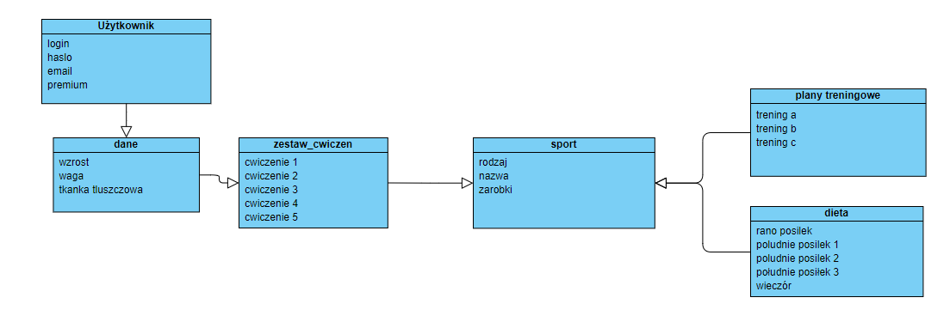

### Diagram(-y) czynności

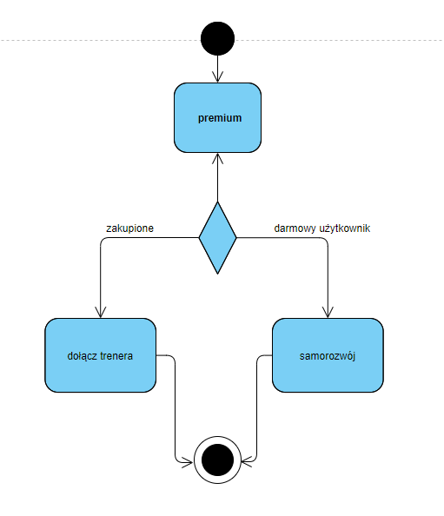

### Diagramy sekwencji

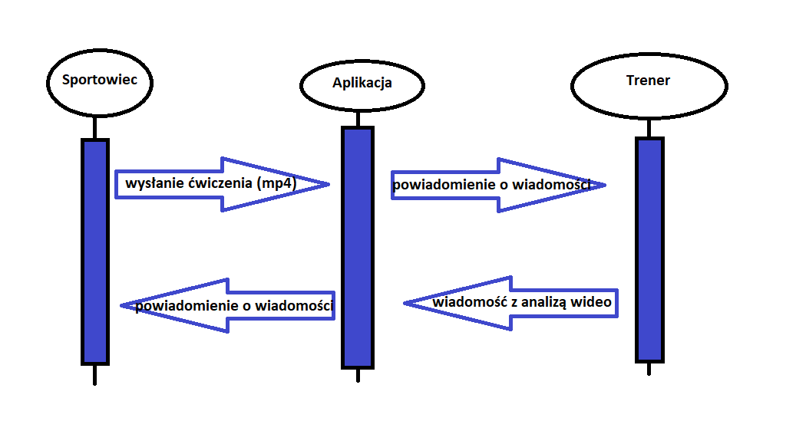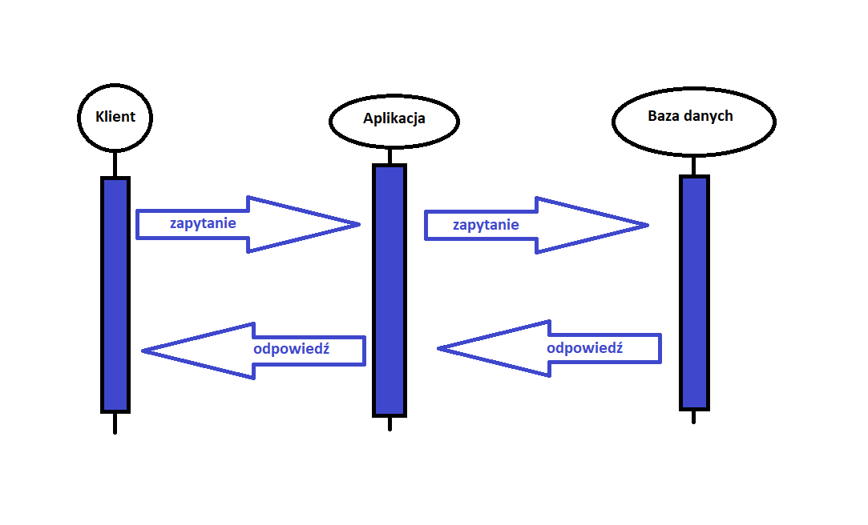

### Inne diagramy

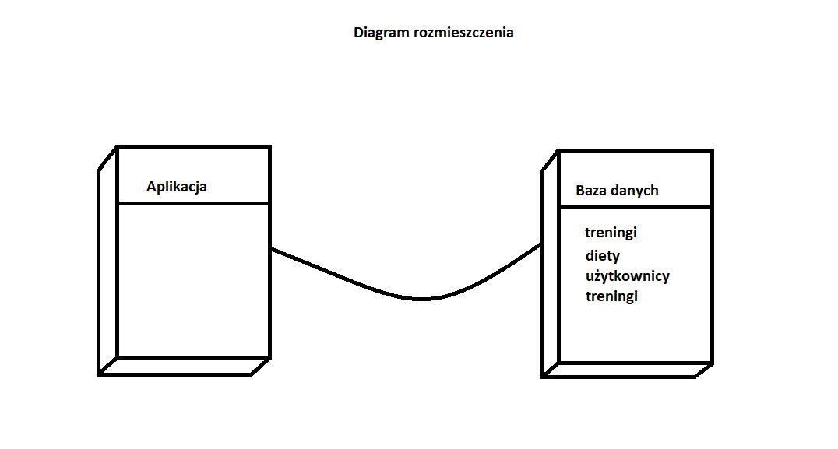

## Charakterystyka zastosowanych wzorców projektowych

Strukturalne – opisujące struktury powiązanych ze sobą obiektów. diagram klas(1)

## Projekt bazy danych

### Schemat

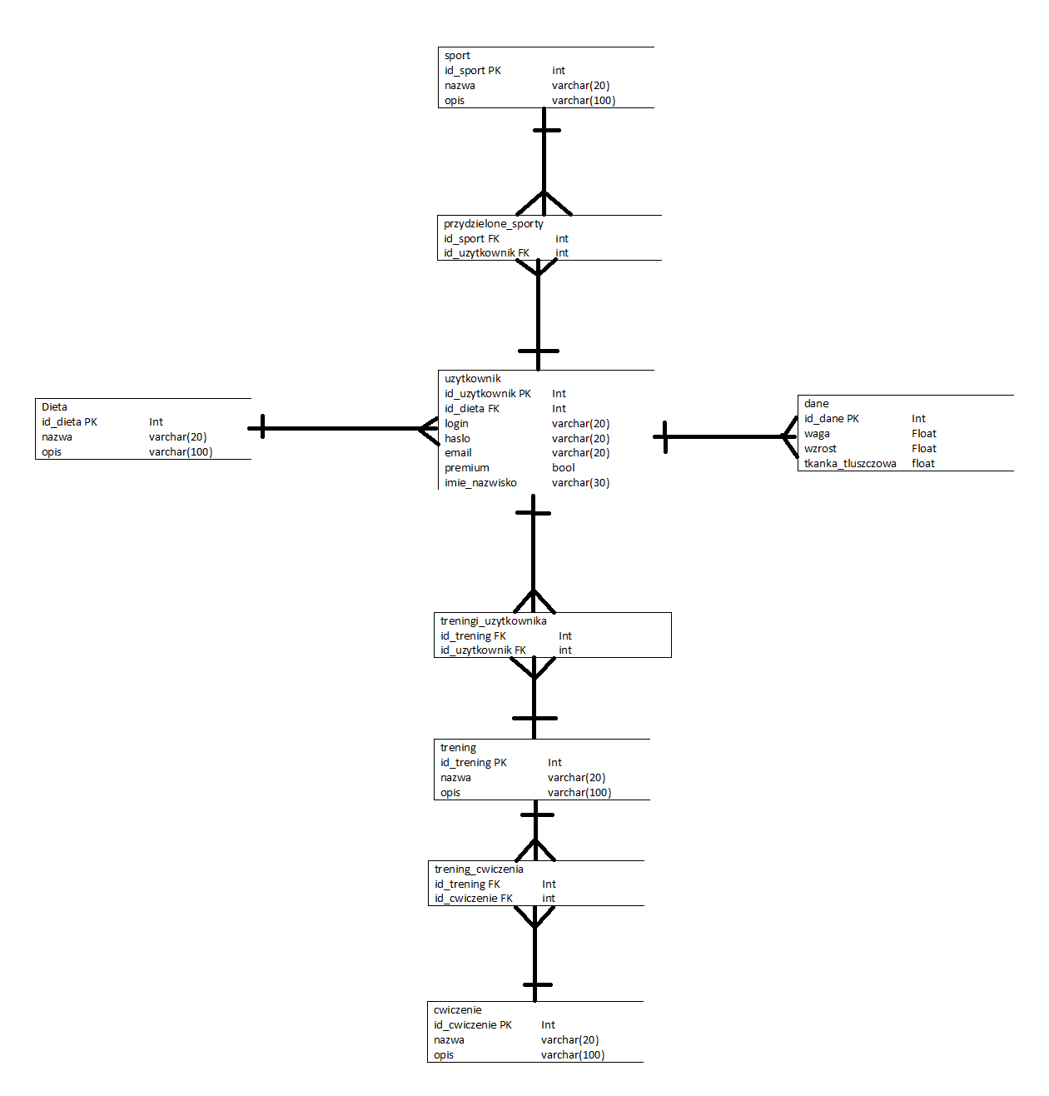

### Projekty szczegółowe tabel

|  |  |
| --- | --- |
| sport | |
| id_sport PK  nazwa  opis | int  varchar(20)  varchar(100) |

|  |  |
| --- | --- |
| przydzielone_sporty | |
| id_sport FK  id_uzytkownik FK | int  int |

|  |  |
| --- | --- |
| uzytkownik | |
| id_uzytkownik PK  id_dieta FK  login  haslo  email  premium  imie_nazwisko | Int  Int  varchar(20)  varchar(20)  varchar(20)  bool  varchar(30) |

|  |  |
| --- | --- |
| dane | |
| id_dane PK  waga  wzrost  tkanka_tluszczowa | Int  Float  Float  float |

|  |  |
| --- | --- |
| Dieta | |
| id_dieta PK  nazwa  opis | Int  varchar(20)  varchar(100) |

|  |  |
| --- | --- |
| treningi_uzytkownika | |
| id_trening FK  id_uzytkownik FK | Int  int |

|  |  |
| --- | --- |
| trening | |
| id_trening PK  nazwa  opis | Int  varchar(20)  varchar(100) |

|  |  |
| --- | --- |
| trening_cwiczenia | |
| id_trening FK  id_cwiczenie FK | Int  int |

|  |  |
| --- | --- |
| cwiczenie | |
| id_cwiczenie PK  nazwa  opis | Int  varchar(20)  varchar(100) |

## Projekt interfejsu użytkownika

Co najmniej dla głównej funkcjonalności programu – w razie wątpliwości, uzgodnić z prowadzącym zajęcia

### Lista głównych elementów interfejsu

okno główne- 3 banery, treningi, statystyka, plany treningowe

wysuwany pasek-3 funkcje, dieta, zakup premium, opcje

### Przejścia między głównymi elementami

Szybko wysuwający się na prawo pasek z lewej strony.

Przechodzenie w banery i funkcje, bardzo szybkie zniknięcie i pojawienie się nowej strony.

### Projekty szczegółowe poszczególnych elementów

każdy element od nowej strony z następującą minimalną zawartością:

* numer – 1
* nazwa – Menu główne
* projekt graficzny –

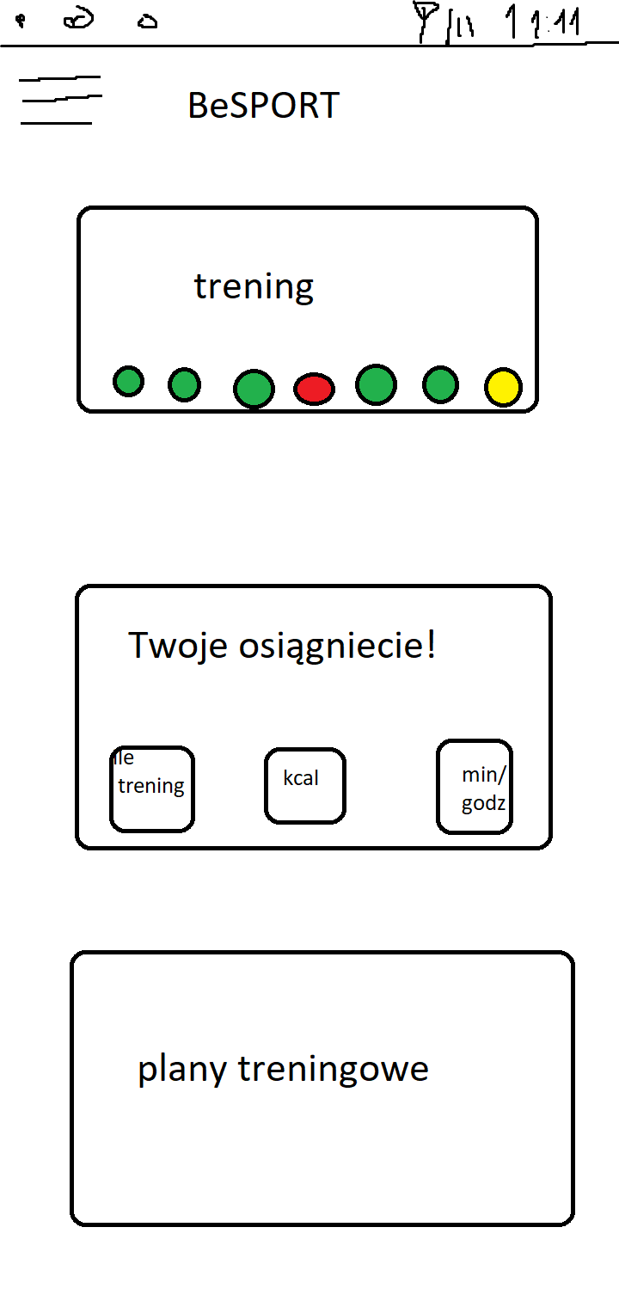

* wykorzystane dane – baza danych z kontem użytkownika, zapisuje progres, parametry, postęp
* opis działania –

1. kliknięcie trening przenosi do stosowanych treningów

przytrzymanie trening pokazuje informacje na temat treningu takie jak stopień trudności, czas wykonywania

2. kliknięcie Twoje osiągniecie przenosi do rozwiniętych statystyk

3. kliknięcie plany treningowe przenosi nas do wyboru planów z opisami na ich temat

* numer – 2
* nazwa – Pasek boczny
* projekt graficzny –

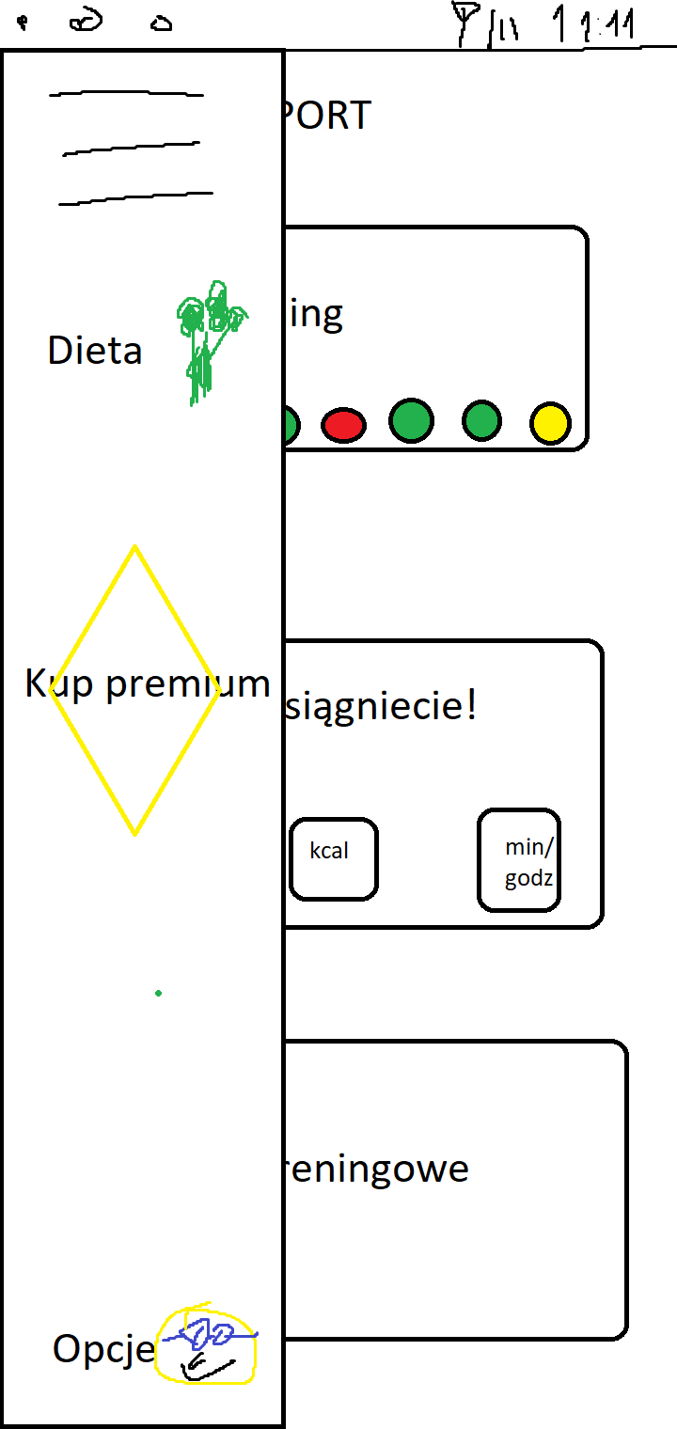

* wykorzystane dane –baza danych z kontem użytkownika, czy posiada premium, diety dla sportowca
* opis działania –

1.Dieta przenosi nas do całego ekranu z informacjami w jaki sposób powinna być prowadzona dieta dla danej dyscypliny

2.Kup premium przenosi nas do całego ekranu z informacjami o profitach z korzystania z premium oraz ceną i planem subskrypcji

3.Opcje przenoszą nas do opcji aplikacji gdzie znajdziemy resetowanie postępu, centrum powiadomień, głosu lektora, kodu referencyjnego, opcja nie wygaszania ekranu podczas treningu, wysłania oceny na sklepie, wysyłania uwag bezpośrednio do dewelopera, polityka prywatności

## Procedura wdrożenia

jeśli informacje w harmonogramie nie są wystarczające (a zapewne nie są)

# Dokumentacja dla użytkownika

Opcjonalnie – dla chętnych

Na podstawie projektu docelowej aplikacji, a nie zaimplementowanego prototypu architektury

4-6 stron z obrazkami (np. zrzuty ekranowe, polecenia do wpisania na konsoli, itp.)

* pisana językiem odpowiednim do grupy odbiorców – czyli najczęściej nie do informatyków
* może to być przebieg krok po kroku obsługi jednej głównej funkcji systemu, kilku mniejszych, instrukcja instalacji lub innej pomocniczej czynności.

# Podsumowanie

## Szczegółowe nakłady projektowe członków zespołu

tabela (kolumny to osoby, wiersze to działania) pokazująca, kto ile czasu poświęcił na projekt oraz procentowy udział każdej osoby w danym zadaniu oraz wiersz podsumowania – udział każdej osoby w skali całego projektu

|  |  |  |  |  |
| --- | --- | --- | --- | --- |
|  | programista front-end | programista  back-end | grafik | administrator baz danych |
| stworzenie repozytorium | - | - | - | 3h |
| podstawowe funkcje aplikacji | 4h | 30h | - | 10h |
| dodatkowe funkcje aplikacji | 10h | 40h | - | 10h |
| stworzenie grafik | - | - | 10h | - |
| podsumowanie | 12% | 60% | 8% | 20% |

# Inne informacje

przydatne informacje, które nie zostały ujęte we wcześniejszych punktach